Будьте осторожны с огнем!

По состоянию на 15.03.2021 г. на территории Нижнеудинского района зарегистрирован 51 пожар, на которых погибло 6 человек, в том числе один ребенок.

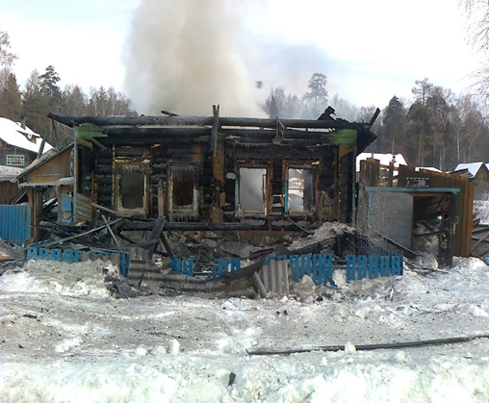
Основное количество пожаров происходит в частном жилом секторе (жилые дома, бани, гаражи). Причинами пожаров служит: неосторожное обращение с огнем, нарушение правил пожарной безопасности при эксплуатации электронагревательных приборов, неисправность отопительных печей и короткое замыкание электропроводки.

В связи с увеличением пожаров на территории Нижнеудинского района, убедительная просьба проявлять осторожность при обращении с электроприборами, при эксплуатации печного отопления, соблюдать меры пожарной безопасности в быту, с целью предотвращения трагических последствий.
В соответствии с Правилами противопожарного режима в Российской Федерации, запрещено:
- эксплуатировать электропровода и кабели с видимыми нарушениями изоляции и со следами термического воздействия;
- пользоваться розетками, рубильниками, другими электроустановочными изделиями с повреждениями;
- пользоваться электрическими утюгами, электрическими плитками, электрическими чайниками и другими электронагревательными приборами, не имеющими устройств тепловой защиты, а также при отсутствии или неисправности терморегуляторов, предусмотренных их конструкцией;
- оставлять без присмотра печи, которые топятся, а также поручать надзор за ними детям;
- располагать топливо, другие горючие вещества и материалы на предтопочном листе;
- применять для розжига печей бензин, керосин, дизельное топливо и другие легковоспламеняющиеся и горючие жидкости;
- перекаливать печи.
Неисправные печи и другие отопительные приборы к эксплуатации не допускаются!

За нарушение требований пожарной безопасности, повлекшие возникновению пожара предусмотрена Административная и Уголовная ответственность!

Помните пожар легче предупредить, чем потушить!

Телефон пожарной охраны -"01" (со стационарного телефона), "101" (с мобильного).
Телефон единой дежурной диспетчерской службы - "112"

ОНД и ПР по Нижнеудинскому району.

